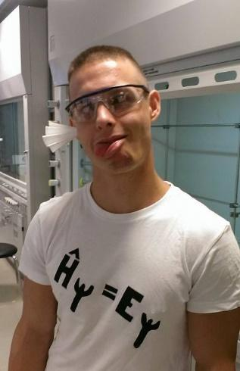
Představení lektora
Radek Matuška působí v současné době již pátým rokem na Střední průmyslové škole chemické v Brně, vyučuje chemii, přírodovědeckou angličtinu. Mimo výuku se věnuje novým i starým, hořlavým i mrazivým, efektním i výukovým experimentům, chemické olympiádě a spoustě dalších aktivit pro nadšené chemiky a chemičky. Mimo to ho můžete potkat povalujícího se v kavárnách nebo koktejlových barech a sportovištích.
Se zálibou v pokusech s výbuchy a iniciací ohně všeho druhu se už narodil. A doufá, že v nich bude dále bez újmy na zdraví pokračovat i po této exkurzi.

